
EDIÇAO 04/01 – OUTUBRO - DEZEMBRO/2023

A HISTÓRIA DE SARA

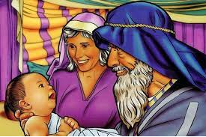



CAÇA-PALAVRAS

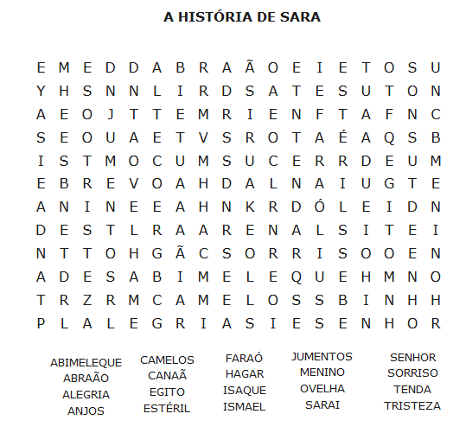





28


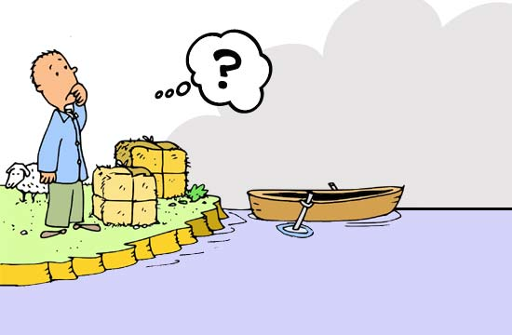
Este agricultor está com um problema bastante sério! Ele precisa atravessar o rio com sua carga, que é composta por dois Fardos de Capim e um Carneiro.
E eis o problema: Ocorre que, no seu pequeno barco, ele só é capaz de transportar uma coisa a cada vez. Pior ainda, se ele deixar o Carneiro e o Capim juntos, o bicho vai comer tudo.
Como fazer para que ele leve sua carga para a outra margem sem prejuízo algum?
Dê sua opinião...

=========================
POUSADA AEROPORTO
Rodovia Br 343, n° 4289
Parnaíba – Pi
CEP 64208 335 – Brasil

O MELHOR É O ATENDIMENTO


Curso totalmente gratuito, entre no ste: www.fefirme.com.br e baixe grátis as revistas na aba “Artes Diversas”. Boa Sorte!!!
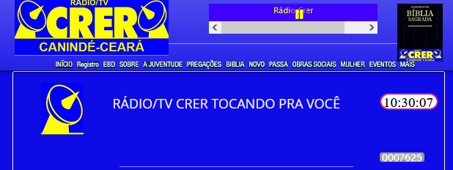
Você tambem pode ser sócio da Radio Crer, é gratuito, entre em REGISTRO e ganhe muitos prêmios

2
2727

A História de Sara na Bíblia

Quem foi Sara na Bíblia (história da mulher de Abraão)
Sara foi a esposa de Abraão e a mãe de Isaque. Junto com Abraão, ela se tornou a matriarca do povo judeu. Sara ficou conhecida por sua fé em Deus e seu apoio a Abraão.
Quando Abraão obedeceu a Deus e deixou a sua cidade para ir para a terra prometida, ele levou sua esposa Sara com ele. Naquele tempo eles se chamavam Abrão e Sarai. Mesmo tendo 65 anos de idade, Sarai aceitou a decisão de seu marido e o acompanhou, passando a viver em tendas para o resto de sua vida.

Uma mulher muito bonita
Sarai era muito bonita e, quando foram para o Egito, Abrão ficou com medo que os egípcios o matassem para ficar com sua esposa. Por isso fingiram serem irmãos (Gênesis 12:11-13). O faraó gostou de Sarai e a levou para seu palácio mas Deus revelou ao faraó que ela era a esposa de Abraão. O faraó não gostou de ter sido enganado e mandou Abrão e Sarai embora do Egito.
Anos mais tarde, eles fizeram a mesma coisa entre o povo de Gerar. Abimeleque, o rei de Gerar, tomou Sara para ser sua esposa mas, mais uma vez, Deus lhe revelou que ela era a esposa de Abraão. Abimeleque censurou Abraão por mentir e quase trazido desgraça sobre seu povo (Gênesis 20:9). Abimeleque não tocou em Sara e ela voltou em segurança para seu marido.

Um filho para Abrão
Dez anos depois que Deus tinha prometido pela primeira vez uma terra e muitos descendentes a Abrão, Ele repetiu a promessa, garantindo que Abrão teria um filho. Mas Deus não tinha dito nada sobre Sarai ser a mãe. Por isso, Sarai achou que deveria providenciar outra esposa para Abrão ter um filho, segundo o costume da época (Gênesis 16:1-3).
Sarai entregou sua escrava Hagar para se casar com Abrão e Hagar engravidou. Mas Hagar passou a desprezar Sarai e, em resposta, Sarai maltratou Hagar (Gênesis 16:5-6). Sarai não encontrou a alegria que esperava em Ismael, filho de Hagar.

 | 1 | 2 | 3 | 4 | 5 | 6 | 7 | 8 | 9 | 10
1
2
3
4
5
6
7
8
9
10

Horizontais: 1 - Agremiações (Sl 12:8); 2 - Bravatear; 3 - Perversa - Despacha - Carta Registrada; 4 - Adore (Ec 3:14) - Perito - Oceano (Gn 1:2); 5 - Transporte interplanetário - Ato ou efeito de limar; 6 - Artigo feminino plural - Capital da Itália (At 19:21) - - Atmosfera (1 Co 14:9); 7 - Órgão par dos vertebrados, que secreta a urina - Nota Musical -Três vezes; 8 - Caminhava - Doença infecciosa - Alcoólicos Anônimos, 9 - Genitoras (Gb 32:11); 10 - Atado (Ex 13:16). Verticais: 1 - Periódico Semanal; 2 - Expulsão ruidosa, pela boca, dos gases acumulados no estômago; 3 - Aqui - Escrita Válida; 4 - Cólera (Nm 22:27) - Envio Registrado - Serva (Gn 35:8) ; 5 - Planta folhosa (Gb 1:11) - Detestar (Dl 139:21); 6 - Par (Hn7:2) - Moderador em inglês; 7 Amarra (Jó 12:18) - Acola - Sistema de Seleção Articulada; 8 - Oferta - Nota musial; 9 - Quarto de dormir; 10 - Locais aonde cortam madeiras.

26
3

Sara se torna mãe
Quando Abrão tinha 99 anos, Deus falou com ele novamente e lhe disse que seu herdeiro seria filho de Sarai, que agora seria chamada Sara (que significa princesa). Um pouco mais tarde, Deus repetiu essa promessa, quando três anjos do Senhor apareceram perto de sua tenda. Sara, que estava por perto ouviu e se riu, pensando que isso era impossível (Gênesis 18:12-14). Mas Deus garantiu que ela teria um filho e, na primavera seguinte, ela deu à luz Isaque.
Sara ficou muito feliz por ser mãe depois de tanto tempo (Gênesis 21:6-7). Mas quando ela viu o adolescente Ismael rindo de Isaque, ela não gostou e quis mandar Ismael e sua mãe embora. Abraão não queria expulsar seu filho mas Deus lhe disse para atender ao pedido de Sara, porque Isaque seria seu herdeiro. Mas Deus prometeu cuidar de Ismael.
Sara cometeu alguns erros em sua vida, mas ela cria em Deus e foi sempre fiel a seu marido. Ela acompanhou Abraão em suas viagens e o tratava com respeito (1 Pedro 3:5-6). Depois da dúvida inicial, Sara creu que Deus lhe daria um filho. Mesmo sendo estéril, Abraão amava Sara muito e não a abandonou. Quando Sara morreu, Abraão e Isaque ficaram muito tristes. A única propriedade que Abraão comprou na sua vida foi o lugar para sepultar sua querida esposa Sara (Gênesis 23:19-20).



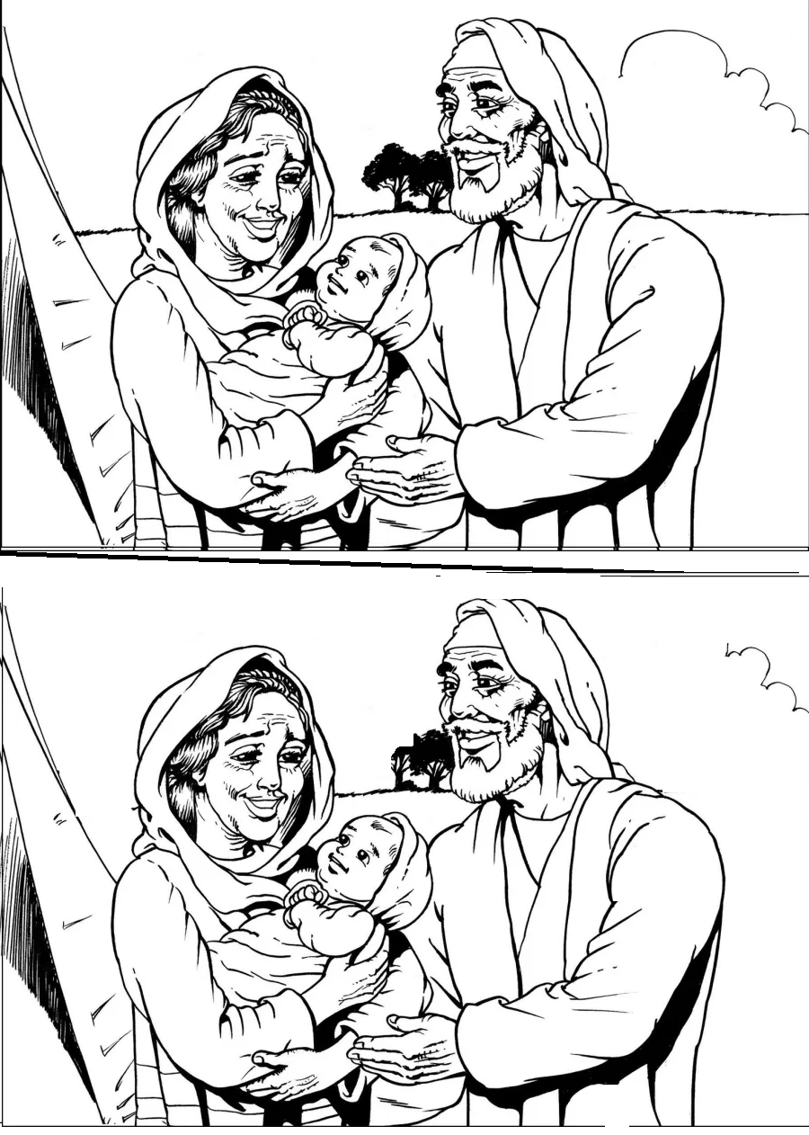

4
25

Atenção !!! Cada sinal corresponde uma letra do mesmo valor
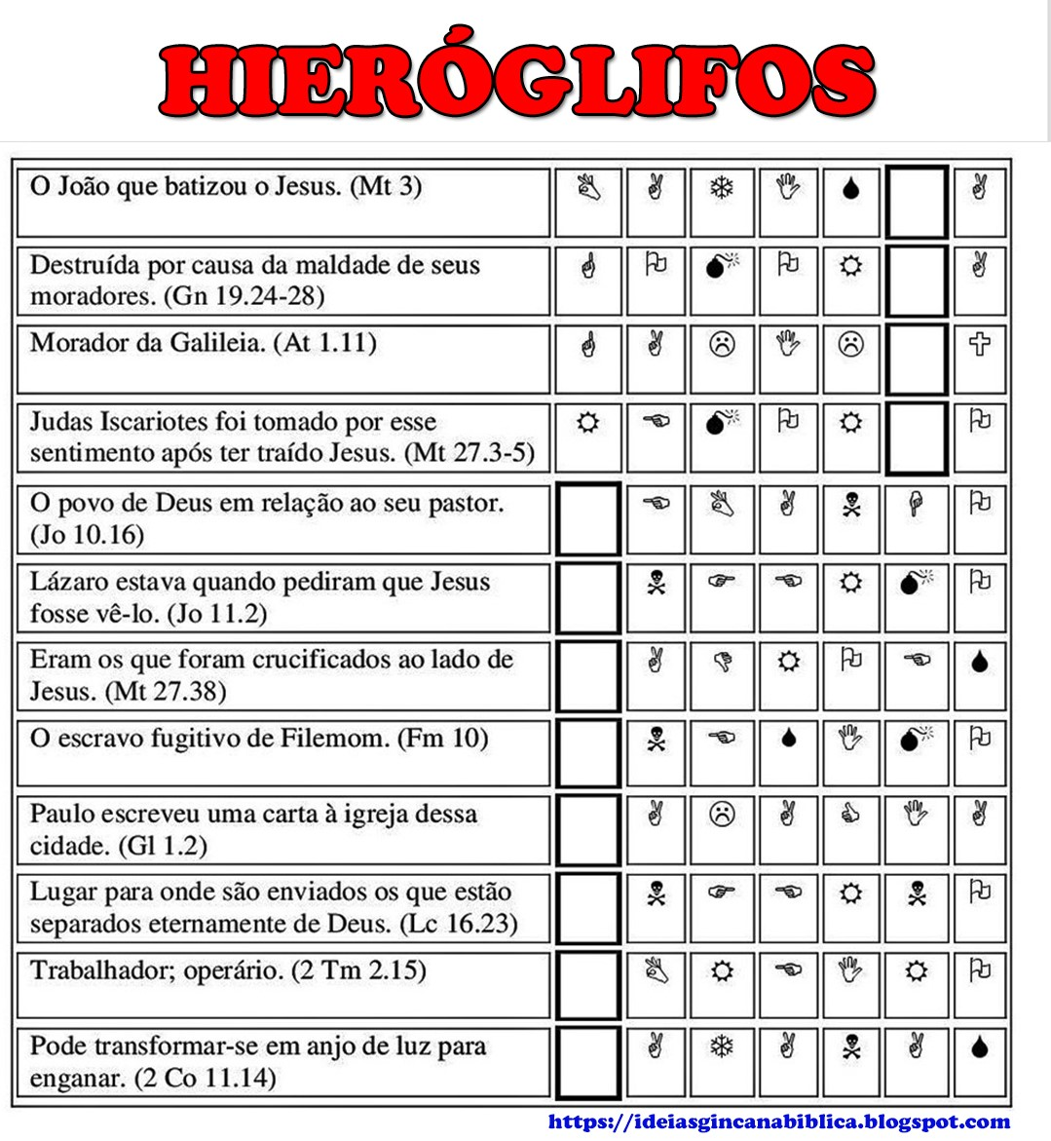

 | 1 | 2 | 3 | 4 | 5 | 6 | 7 | 8 | 9 | 10
1
2
3
4
5
6
7
8
9
10

Horizontais: 1 Contrações involuntárias dos músculos; 2 - - Sadia (Lv 13:37)- Caminha (Gn 38:12); Partido Social; 3 - Noção de lugar; Positivo (Nm 17:13) - Utensílios de constrição (Ex 38:3); 4 - Chegam (Gn 17:21) -- Móvel da sala (Ex 25:28) ; 5 - - Fruto da amoreira - Serviço Secreto; 6 - Lírio (2 Cr 4:5) - Te pertencem (Gn 1:12); 7 - Estpa - Serve para salgar (Mc 9:50) - Espécie de palmeira; 8 - Rondônia - Unidade (Gn 1:6) - Antes Natural; 9 - Unias em casamento; 10 - Pagar com salário (Mt 20:1). Verticais: 1 - Rebelião (Nm 16:49) ; 2 - Voz da cabra - Caminhava - Cristo Salva; 3 - Perito - Porém (Gn 1:2) - Sapos (Ex 8:2); 4 - Seguiam - Árvore do Congo; 5 - Mata em sacrifícios (Lv 4:24) - América Latinha; 6 - Órgão par dos vertebrados, que secreta a urina - Vestuário para proteger as mãos; 7 - - Atmosfera (Ex 9:10) -Perversas - Oceano (Gn 1:2); 8 - Parte inferior da perna (Gn 24:43) - Unidade Assistencial - Nota Musical; 9 - Frixada para trãs (Gn 31:42); 10 - Matar (Jz 9:24)..

5
24

DESCUBRA

RESPONDA CORRETAMENTE O DIAGRAMA ABAIXO E VEJA O NOME OCULTO NOS QUADRINHOS EM AMARELO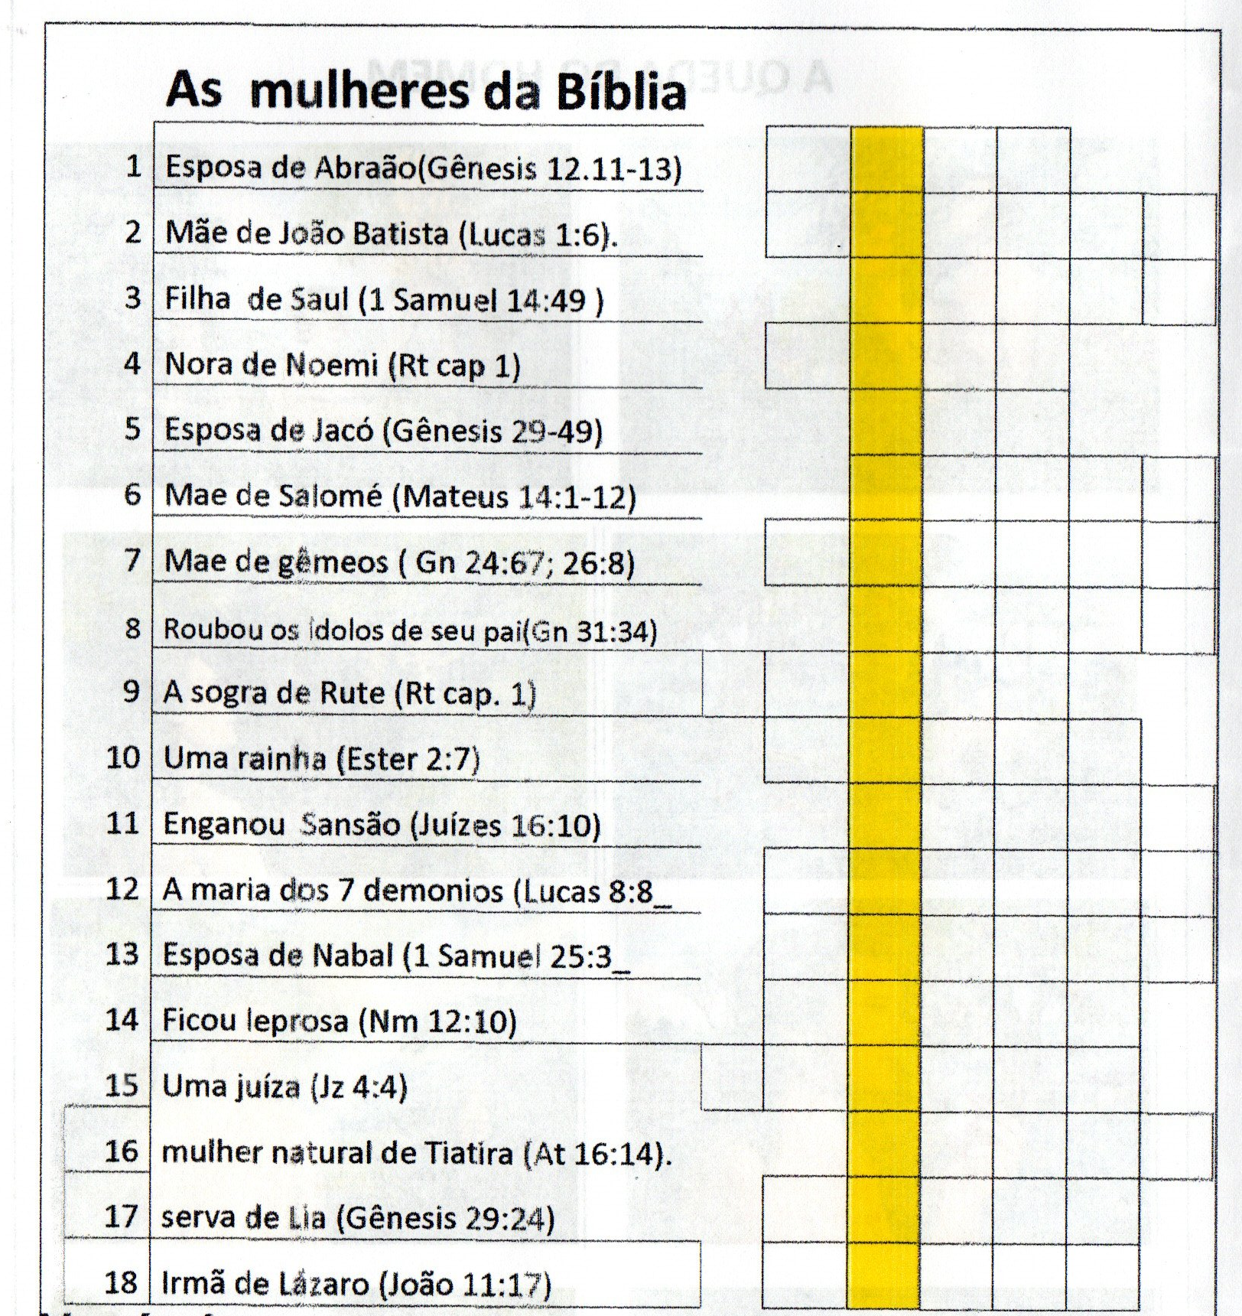

A HISTÓRIA DE SARA
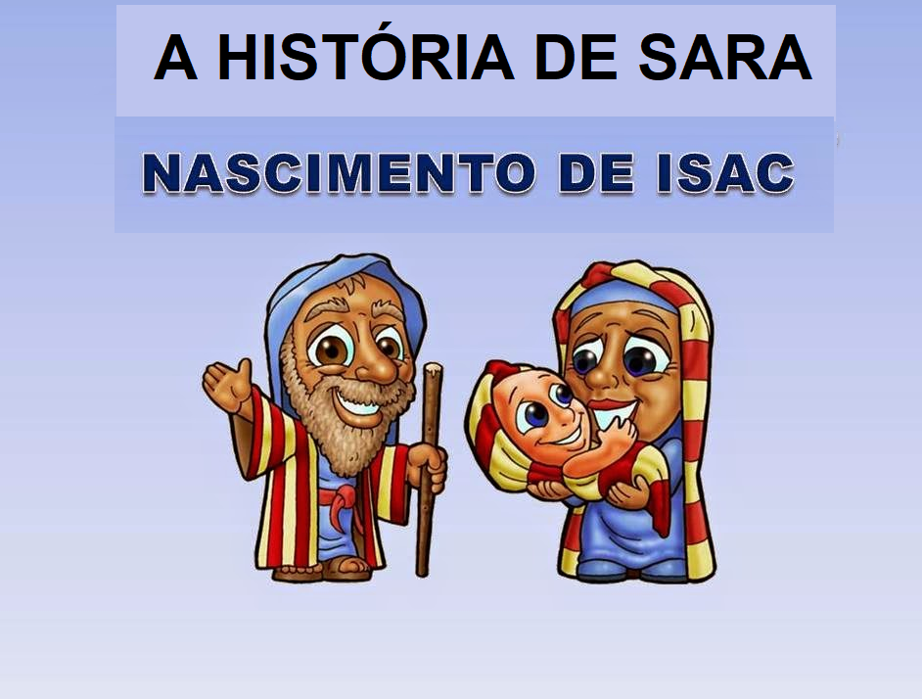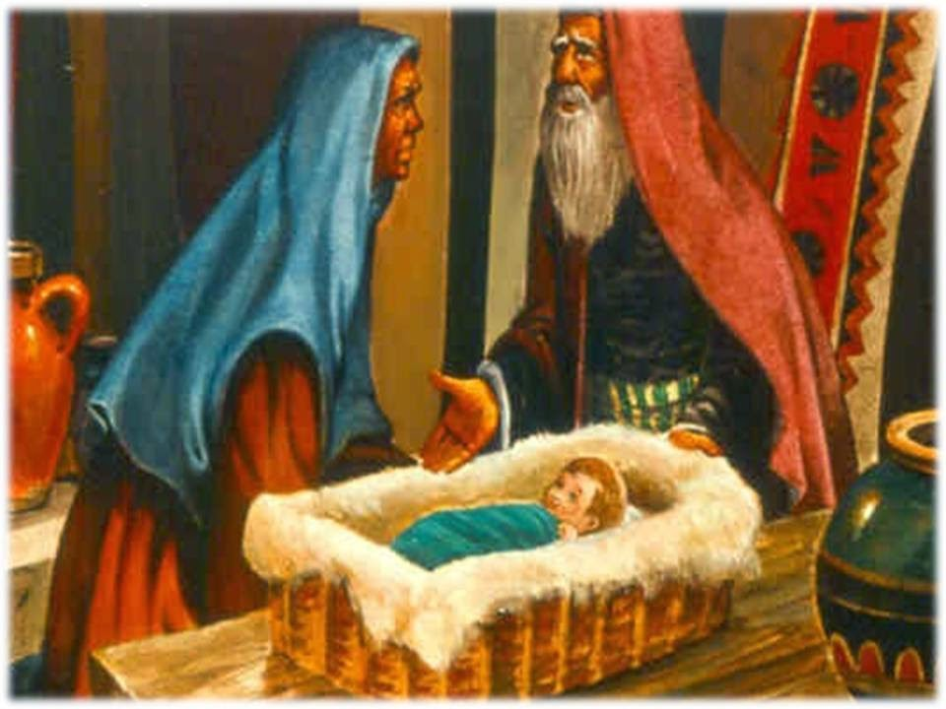
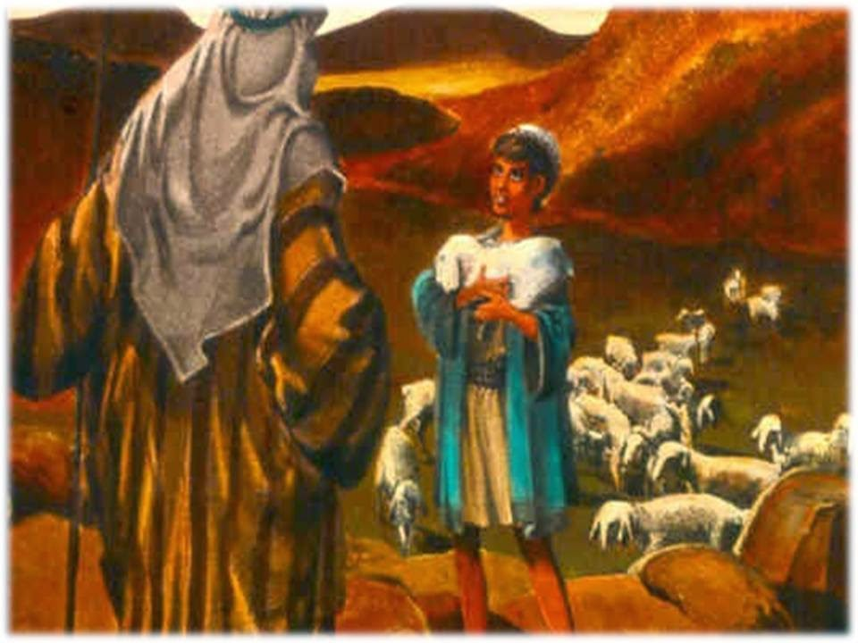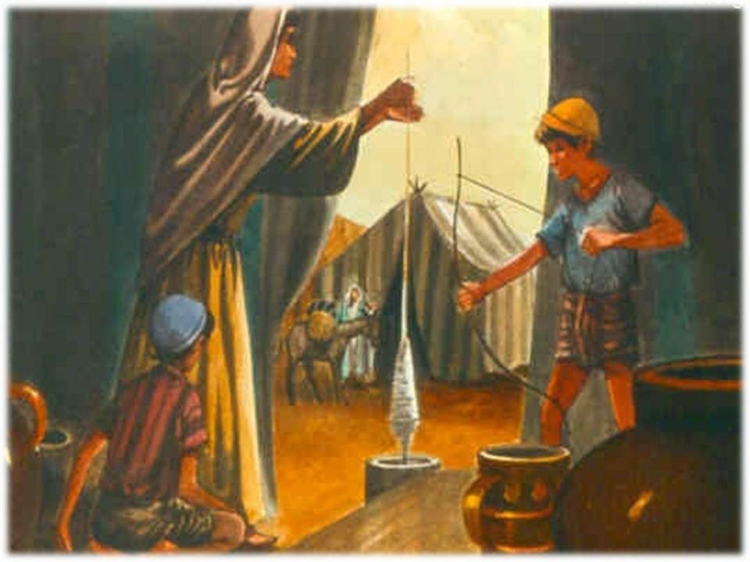
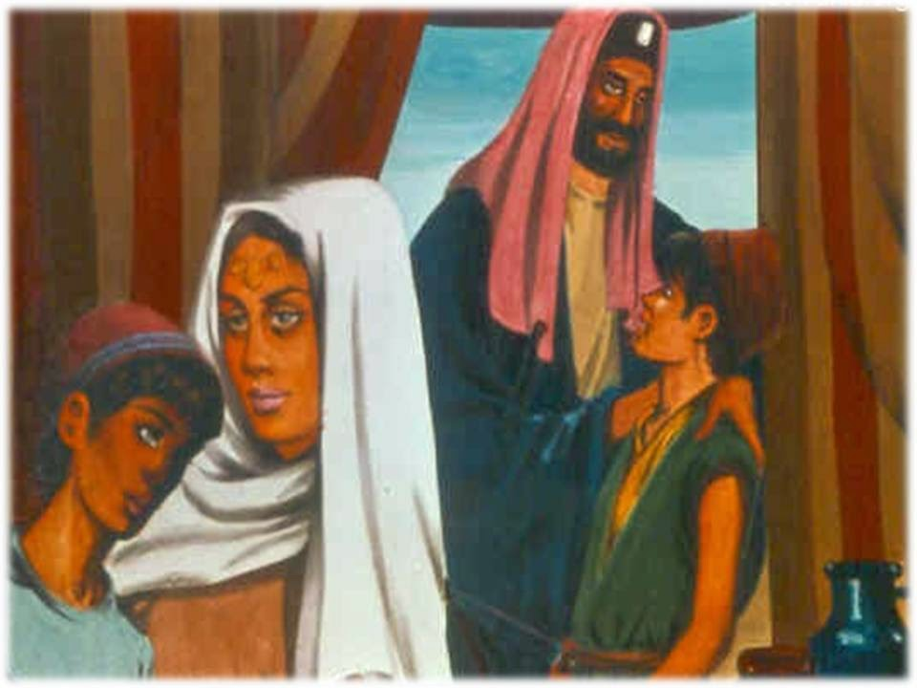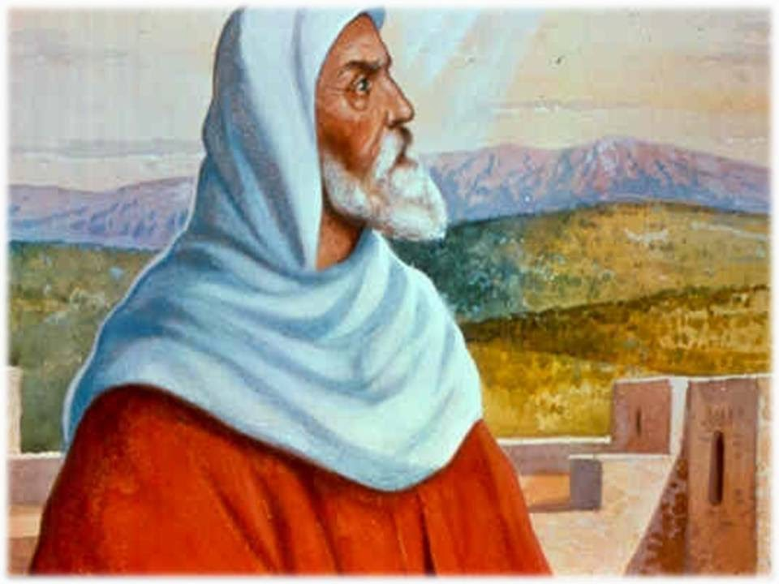
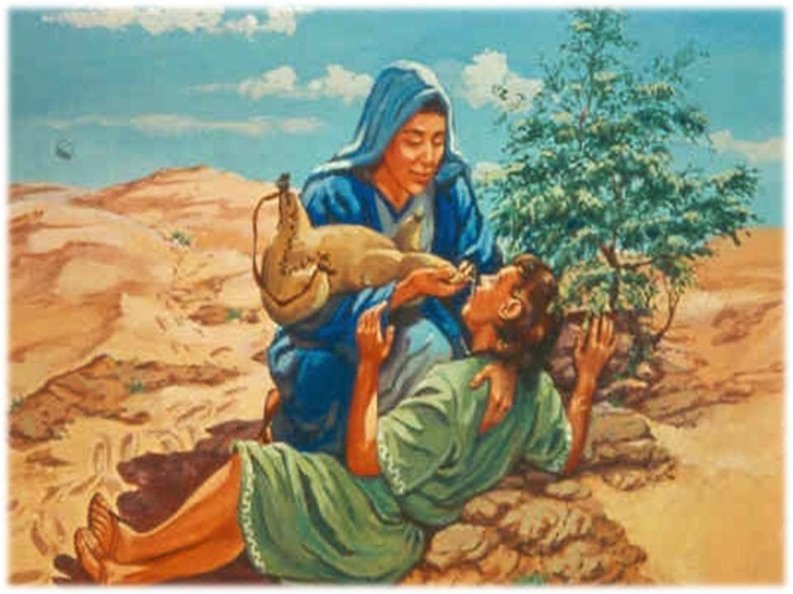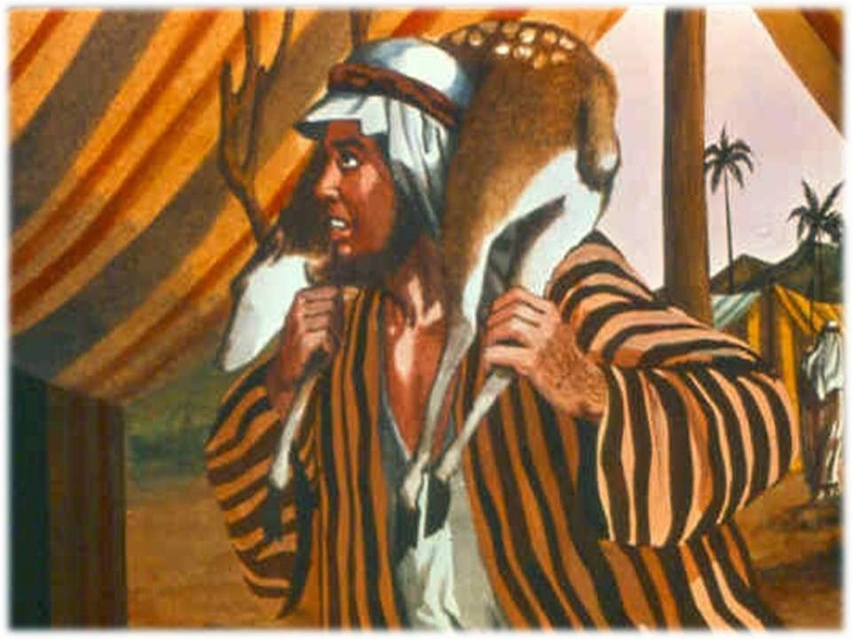

23
6
Silábica
 | 1 | 2 | 3 | 4 | 5
1
2
3
4
5
6
7
8

“Pois o Filho do homem veio buscar e salvar o que estava perdido". Lucas 19:10
FORMAR PALAVRAS
Veja quais as palavras voce pode formar com as letras abaixo, só valem palavras com quatro ou mais letras, Boa Sorte!

A S E Q U I
AQUI

Horizontais: 1 Divisão experimental de uma célula em duas partes; 2 - Ato ou efeito de trata (dT 7:19); 3 – Fiz a leitura- Tocantins - Ação do verbo dar; 4 - de olhos azul-claros - Dobrar (Ex 23:2); (5 - Aprendizagem; 6 -Sofá - Utensilio de construção (Mt 3:12); 7 - Pai do pai - Ação de ler (2 Rs 22:11)/ 8 - Manchado; Verticais: 1 - Tornar neutro - Pó explosivo; 2 - Destino (Ex 13:17) - Tipo de verdura (Ex 16:31) - Sistema Único; 3 - Sofrimento (Jó 6:10) - Que serve para fazer sinais; 4 - Alegoria - chave de torneira - Completo (Gn 2:19); 5 - Artigo feminino - Decair (Gn 15:11) - Preposição que indica a orientação (Gn 1:18)

22
7
8

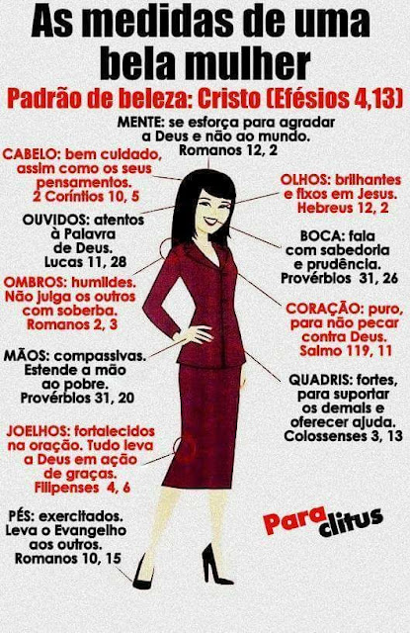
21

Sifa do ponto A ao Ponto B

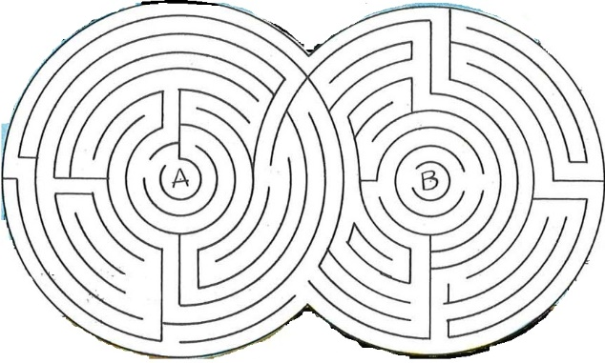

Substituir as casas em branco por algarismos e fazer, sucessivamente, as operações de modo a obter nas linhas horizontais e verticais os resultados indicados.

AdryOtica
Fone: (85) 3343 0460
CANINDÉ CEARÁ

20

Os NÙMEROS ÚNICOS é um jogo de raciciocini e lógica. O Objetivo do jogo é completar os quadrados utilando números de 1 a 9 . Para completa-lo basta seguir a seguinte regra^ Não pode haver números repetidos na mesma linha horizontal e vertica , assim como nos quadrados delimitado pela a linha em negrito.
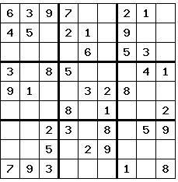
9


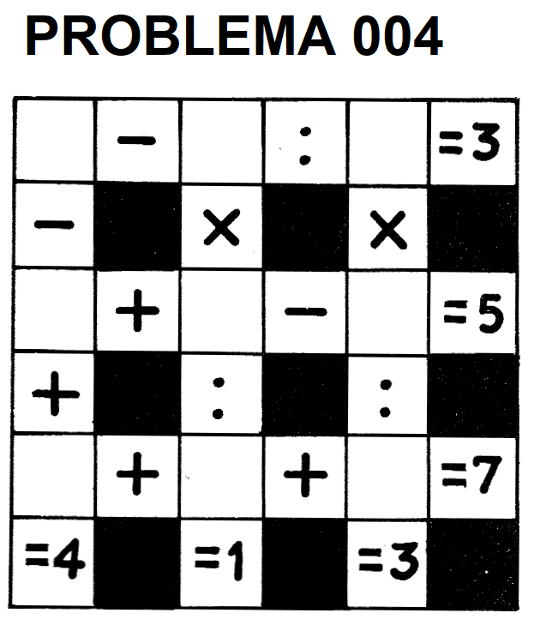
Segundo, Deus proibiu esse tipo de relacionamento entre irmãos apenas quinhentos anos depois de Abraão, quando Ele deu a Lei (Livro de Levítico) a Moisés. Portanto, Abraão não poderia ser responsabilizado por não se enquadrar numa lei que foi revelada muito tempo depois de sua morte.
Alguns, estudiosos, acreditam que Sara era sobrinha de Abraão, filha de Harã e neta de Terá. A ideia é que como Harã morreu ainda jovem, seu pai, Terá, pode ter adotado seus netos como filhos. Isso então fazia de Sara, sobrinha de Abraão, sua irmã legitima por adoção.
Mas como conclusão, devemos nos espelhar pela Palavra de Deus,
Até a próxima!!!





Sara era irmã de sangue de Abraão?

Sim, conforme o texto bíblico Sara é considerada como sendo mesmo irmã de Abraão por parte de pai; ou seja, Sara era meia-irmã de Abraão.
Essa posição tem sido a mais adotada pela maioria dos estudiosos cristãos. O fato de Abraão ter se casado com a própria irmã não deve ser visto como algo problemático à luz do contexto em que ele viveu.
Primeiro, Abraão foi criado na Mesopotâmia sob leis e costumes pagãos. Naquele tempo os casamentos com parentes próximos — incluindo irmãos — não era apenas tolerado, mas muitas vezes esperado.

Mulheres entre 41 e 50 anos
Nessa fase, as mulheres acrescentam a mamografia de rotina à lista de exames realizada anualmente, devendo ser mantida até por volta dos 75 anos de idade. O foco é aprofundar a investigação sobre o câncer de mama.
No exame de sangue, a checagem do colesterol e dos triglicerídeos passa a ser indispensável para prevenir doenças cardiovasculares. O mesmo vale para glicemia de jejum, essencial para prevenir o diabetes.

Mulheres com mais de 51 anos
A partir dos 51 anos de idade, o checkup anual passa a contar com a realização de uma densitometria óssea, para diagnosticar a presença de osteoporose e osteopenia. Os exames cardiológicos, como eletrocardiograma, podendo ser acompanhado do teste ergométrico e do ecodopplercardiograma, também entram na lista das avaliações de rotina.

Mulheres entre 20 e 30 anos
A partir dos 20 anos de idade, os exames que já haviam sendo realizados continuam. Porém, a lista de avaliações aumenta.
A principal novidade é a ultrassonografia das mamas. Até então, ela só era solicitada se houvesse algum achado suspeito no exame clínico (de palpação) ou algum sintoma mamário relevante.

Mulheres entre 31 e 40 anos
Nessa faixa etária, as mulheres iniciam as pesquisas para identificar o HPV. Além disso, começam a fazer o controle da tireoide, por meio da verificação da dosagem dos hormônios tireoidianos (T3, T4 e TSH) e exames complementares, como uma ultrassonografia da tireoide, cintilografia ou biópsia.
Já a mamografia e exames para citologia oncológica podem ser indicados em casos específicos. Isso varia de acordo com o perfil de cada paciente.

10
19
Horizontais: 1 Servas (Is 49:23) - Contenda (Dt 25:1); 2 -Residência (Gn 27:39) - Sapos (Ex 8:2); 3 - Agora (Gn 16:1) - Muito Claro (Sl 46:5); 4 - Rondônia - Expediram; 5 -imputa uma falta (Jo 5:45); 6 - Moviam (Gn 24:11);; 7 - Maior(Gn 37:19) - Novamente - Anfíbio da ordem dos anuros; 8 - Proveitoso (Dt 1:14) - Arco em inglês; 9 - Instituto Tecnológico de Transporte e Trânsito - Repartir (Rx 25:38); 10 - Quem nasce na Suécia - Pequeno orifício. Verticais: 1 - Fruto da amoreira - Além do limite (Gn 2:18); 2 - O mesmo que moreno - Você (Db 2:29); 3 - Cultiva (1 Co 9:10)- Nora de Noemi (Rt 1:4); 4 - Sadia (Lv 13:37)- Membro superir de uma ave (Lv 1:17); 5 - Ofertava (Gn 16:1) - Boca de pássaro (Gn 8:11); 6 -ilha e província da Indonésia, - Armazém de cereal; 7 - Fossos - Partido Popular; 8 - Odiar (Mt 5:22) - Ação (Gn 40:1); 9 - Símbolo do Gálio - Prender (Jz 15:10) ; 10 - Colocam asas - Grande.

Procurar, nas sequencias das letras que formam as palavras e as frases, uma palavra que está relacionada com os campos de atividade, locais ou assuntos indicados entre parênteses diante de cada frase. A primeira já decifrada (CHAVENA)

ESCONDIDINHAS

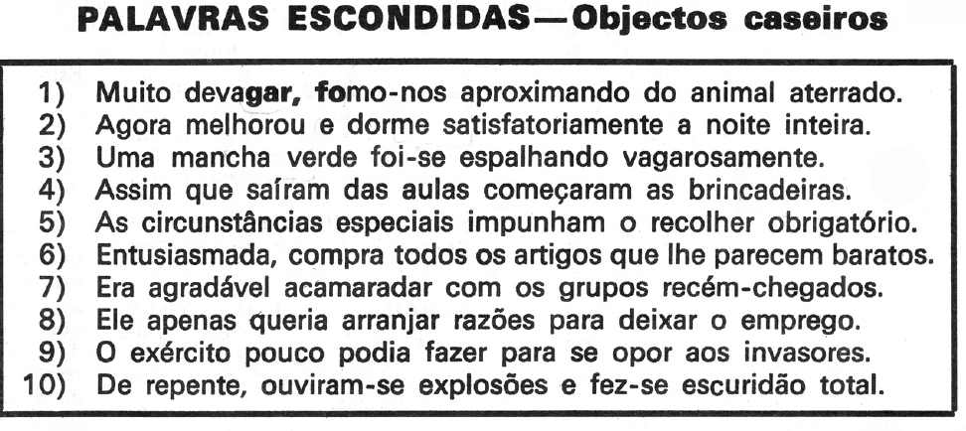
POUSADA AEROPORTO
Rodovia Br 343, n° 4289
Parnaíba – Pi
CEP 64208 335 – Brasil

O MELHOR É O ATENDIMENTO

Atenção !!! Todas as respostas de nossos passatempos você consegue mandando um email no site www.fefirme.com.br e mandaremos exclusivamente para o solicitante.

11
184
 | 1 | 2 | 3 | 4 | 5 | 6 | 7 | 8 | 9 | 10
1
2
3
4
5
6
7
8
9
10

1

Como fazer pastel folhado de forno



O que falar sobre futebol feminino?
O futebol feminino é uma modalidade que está ganhando cada vez mais espaço no Brasil e no mundo. É muito importante dar cada vez mais visibilidade às mulheres que sonham em serem grandes jogadoras. Afinal de contas, elas são tão talentosas e merecem os mesmos direitos que os homens nesse esporte.

Seleção brasileira de futebol feminino é campeã da Copa América invicta.


• Coloque a manteiga ou margarina no centro da massa e dobre-a levando as laterais da massa para o centro.
• Abra novamente com o rolo conferindo um formato retangular.
• Volte a dobrar a massa do mesmo jeito que fez no passo anterior e abra novamente com o rolo.
• Repita esse procedimento por mais 1 ou 2 vezes para conseguir uma massa bem folhada.
• Pré-aqueça o forno a 200 graus por 10 minutos.
• Abra bem a massa e a corte do tamanho que deseja os pastéis.
• Coloque a quantidade de recheio suficiente para fechá-los bem.
• Com cuidado para não abrir leve-os a forma untada com margarina e farinha de trigo.
• Coloque no forno quente por cerca de 40 minutos.
• Retire, deixe amornar e os sirva em seguida.

ingredientes
- Massa
½ kg de farinha de trigo sem fermento
½ kg de manteiga ou margarina
1 xícara de água fria
1 colher de chá de as
Modo de preparo
- Massa
• Em uma bacia grande coloque a farinha e o sal.
• Abra um buraco ao centro. Nele, coloque a água e misture com a farinha até virar uma bola de massa consistente.
• Transfira a massa para uma bancada lisa.
• Abra-a com um rolo, conferindo-lhe um formato retangular.

17
12

MENSAGEM E REFLEXÃO

A Ilha dos sentimentoscdv
Autor: Reinilson Câmara
enviada por: Sammy (obrigado)
Era uma vez uma ilha, onde moravam todos os sentimentos: a Alegria, a Tristeza, a Sabedoria e todos os outros sentimentos. Por fim o amor. Mas, um dia, foi avisado aos moradores que aquela ilha iria afundar. Todos os sentimentos apressaram-se para sair da ilha.
Pegaram seus barcos e partiram. Mas o amor ficou, pois queria ficar mais um pouco com a ilha, antes que ela afundasse. Quando, por fim, estava quase se afogando, o Amor começou a pedir ajuda. Nesse momento estava passando a Riqueza, em um lindo barco. O Amor disse:
- Riqueza, leve-me com você.
- Não posso. Há muito ouro e prata no meu barco. Não há lugar para você.
Ele pediu ajuda a Vaidade, que também vinha passando.
- Vaidade, por favor, me ajude.
- Não posso te ajudar, Amor, você esta todo molhado e poderia estragar meu barco novo.
Então, o amor pediu ajuda a Tristeza.
- Tristeza, leve-me com você.
- Ah! Amor, estou tão triste, que prefiro ir sozinha.
Também passou a Alegria, mas ela estava tão alegre que nem ouviu o amor chamá-la.
Já desesperado, o Amor começou a chorar. Foi quando ouviu uma voz chamar:
- Vem Amor, eu levo você!
Era um velhinho. O Amor ficou tão feliz que esqueceu-se de perguntar o nome do velhinho. Chegando do outro lado da praia, ele perguntou a Sabedoria.
- Sabedoria, quem era aquele velhinho que me trouxe aqui?
A Sabedoria respondeu:
- Era o TEMPO.
- O Tempo? Mas porque só o Tempo me trouxe?
- Porque só o Tempo é capaz de entender o "AMOR"."

Passo a passo de como fazer fantoches de feltro


Não há muito segredo para fazer fantoches. Na verdade, você precisará muito mais de criatividade e vontade, do que qualquer outra coisa! Sim, fantoches são objetos simples, práticos e extremamente úteis para colaborar com o desenvolvimento de crianças.
Para fazê-los, você precisará seguir estes cinco passos:
- Encontre o molde ideal para seu projeto;
- Faça os recortes do feltro de acordo com o molde;
- Monte um fantoche antes de fazer a colagem;
- Preencha com espuma nos locais indicados e necessários;
- Faça a colagem das peças no corpo do fantoche;
Além dos passos, obviamente, você precisa de materiais para executá-los! E estes materiais são os seguintes:
- Feltro de diversas cores e de qualidade;
- Tesoura;
- Estilete;
- Cola quente ou cola para tecido;
- Espumas para feltro;
- Moldes a sua escolha;
- Linha e agulha para acabamentos especiais
Com isto em mãos, é hora de começar a trabalhar! Vamos iniciar nosso primeiro fantoche? Então, mãos à obra!

13
16

Ingredientes da receita de bolo de leite de coco

Para o bolo
- 3 ovos
- ½ xícara (chá) de maisena
- ½ xícara (chá) de manteiga ou margarina
- 1 ½ xícara (chá) de açúcar
- 2 xícaras (chá) de farinha de trigo
- 1 vidro de leite de coco (200 ml)
- 1 colher (sopa) de fermento

Para a cobertura
- 1 caixinha de leite condensado
- 1 vidro de leite de coco
- 100 gramas de coco em flocos

Modo de preparo

Do bolo
- Na batedeira, coloque os ovos, o açúcar e a manteiga ou margarina. Bata muito bem por 1 minuto até obter um creme fofo e homogêneo.
- Adicione o leite de coco e bata um pouco mais.
- Coloque a farinha de trigo e a maisena e bata bem para incorporar todos os ingredientes.
- Acrescente o fermento em pó e mexa delicadamente com uma colher.
- Despeje a massa numa forma retangular (35 cm x 25 cm) untada e enfarinhada e leve para assar em forno pré-aquecido a180 graus por aproximadamente 30 minutos.

Da cobertura
- Numa tigela, coloque o leite condensado e o leite de coco e misture bem.
- Retire o bolo do forno, corte em quadrados e regue toda a superfície com a calda e com o bolo ainda quente.
- `Polvilhe coco em flocos, deixe esfriar e leve para gelar por 1 hora.
- Sirva em seguida esse delicioso bolo de leite de coco!

olo de leite de coco fácil e delicioso igual minha avó fazia pra mim e meus primos
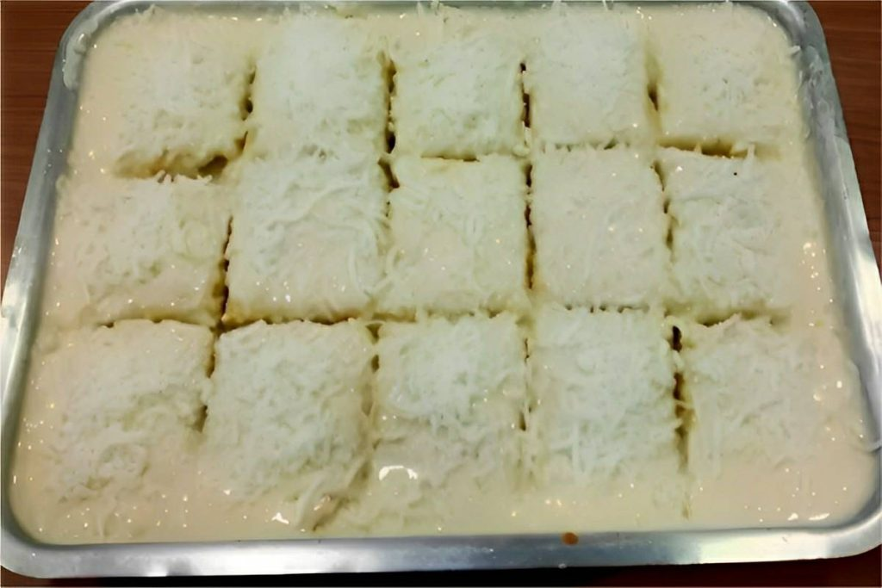
O bolo de leite de coco é a sugestão ideal para ser servido num lanche ou chá da tarde. Com uma massa extremamente macia e molhadinha que derrete na boca, o bolo de leite de coco é tudo de bom. Confira o passo a passo dessa versão e faça hoje mesmo, você vai amar essa delícia!

Como fazer bolo de leite de coco
Para fazer bolo de leite de coco vamos precisar de ovos, maisena, manteiga ou margarina, açúcar, farinha de trigo, leite de coco e fermento em pó. Vamos bater todos os ingredientes na batedeira, exceto o fermento que será misturado com uma colher. Iremos despejar a mistura do bolo de leite de coco numa forma untada e enfarinhada, e assar em forno pré-aquecido por cerca de 30 minutos. Nesse meio tempo, vamos preparar a calda apenas misturando os ingredientes, exceto o coco em flocos. Retirar o bolo do forno, despejar a calda com o bolo ainda quente, polvilhar coco em flocos, deixar esfriar e levar para gelar por 1 hora. Agora é só se deliciar com o bolo de leite de coco mais gostoso que você já provou!

15
14
12
131
12

